ข่าวประจำวันที่ 6 พฤษภาคม พ.ศ.2558 หน้าที่ 4

ข่าวประจำวันที่ 6 พฤษภาคม พ.ศ.2558 หน้าที่ 10
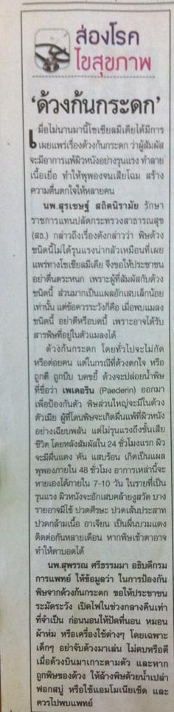

ข่าวประจำวันที่ 6 พฤษภาคม พ.ศ.2558 หน้าที่ 10

